Informace o použití výpočetní techniky FSV UK

Počítačové laboratoře:
Studenti mohou využívat pouze počítačové laboratoře institutu, na kterém studují. Do laboratoří ostatních institutů nemají přístup. Výjimku z tohoto pravidla lze udělit za předpokladu, že student navštěvuje výuku v budově jiného institutu.

Budova Hollar (pouze pro studenty IKSŽ) :

Místnost 108
Poloha: po vystoupení z výtahu v 1. patře doprava
Otevírací doba: pouze pro výuku. Vstup na čipovou kartu.

Další možnost přihlášení do PC je v knihovně.

Budova v Opletalově ulici (pouze pro studenty IES):

Místnost 016
Poloha: v suterénu, pod schody rovně
Otevírací doba: laboratoř je volně přístupná, pokud v ní neprobíhá výuka,
v Po.–Čt. od 8:00-19:45 a v Pá. 8:00-16:45
Vstup na čipovou kartu.

Další možnost přihlášení za účelem tisku do 2 PC je v knihovně m. 310.

Budova v Jinonicích (pouze pro studenty IMS, IPS, ISS,KJP):
Místnosti 2063, 2067, 2071, 2074
Poloha: 1. patro budovy A (výtah tlačítko 2!)
Otevírací doba: laboratoře jsou volně přístupné v pracovní dny od 8:15 – 19:00 pokud v nich neprobíhá výuka. Počítačové laboratoře v Jinonicích spravuje ÚVT (rektorát), nikoliv FSV UK. Uživatelská podpora kancelář 2065.

Uživatelský účet
Každý student má na FSV zřízen počítačový účet do PC na FSV, který se aktivuje změnou počátečního hesla vydaného ve výdejních centrech. Je zakázáno poskytovat přihlašovací údaje dalším osobám a přihlašovat se na více PC najednou. Student zodpovídá za zneužití svého přístupového účtu v důsledku nedostatečné ochrany svého přístupového hesla.

Student má nárok používat svůj účet pouze po dobu svého aktivního studia. Při ukončení nebo přerušení studia je účet automaticky zrušen. Vznik a zánik uživatelských přístupů se řídí pravidly uvedenými na adrese https://fsv.cuni.cz/opatreni-dekana-c-62017.

V případě porušení pravidel použití fakultní výpočetní techniky, může být studentovi účet do PC dočasně zablokován nebo zrušen.

Přihlašovací jméno (login) a heslo
Ve výdejním centru při vydávání průkazu student obdrží počáteční heslo, které si do 5 dnů na adrese https://cas.cuni.cz , musí změnit. Toto heslo používají všechny rektorátní a fakultní aplikace (SIS, knihovna…)

Informace pro Jinonice jsou dostupné na adrese http://www.jinonice.cuni.cz

Zapomenuté přihlašovací jméno (login) a heslo
V případe zapomenutého hesla se obraťte na centra uživatelské podpory FSV UK nebo kartová centra UK.

Přihlášení do počítačů na FSV
Pokud student má přístup do CAS, pak má i přístup do PC na FSV. Pouze jediná změna oproti CAS je, že na Hollaru v Opletalově musí student jako login uvést jmenný login, nikoli číselný. Jmenný login je uveden v CAS, hned pod číselným loginem (psát pouze s malými písmeny).

Pracoviště uživatelské podpory:
Hollar: místnost 214 (Po - Čt 8:30 – 17:15) (Pá 8:30 – 15:30)
Opletalova: místnost 014 (Po - Čt 7:15 – 16:00) (Pá 7:15 – 15:00)
Jinonice: místnost 2065 - ÚVT (Po – Pá 8:15 – 19:00)
Všechny problémy studentů budou řešeny pouze v úředních hodinách.

Uživatelský disk
Pro ukládání dat má každý student vyhrazenou kapacitu s velikostí 250MB. Tento disk je určen výhradně k ukládání dat, která souvisí se studiem. Není povoleno ukládat data na lokální disk C:\.

Síťové tiskárny
V knihovně v budovách Hollar a Opletalova jsou umístěny síťové tiskárny, u kterých je zpoplatněn tisk. Podrobnější informace jsou k dispozici na webových stránkách fakulty https://knihovna.fsv.cuni.cz/knihovna/cenik-sluzeb

Připojování notebooků na WiFi
V budovách Hollar, Opletalova a Jinonice si mohou studenti připojit k síti vlastní notebooky pomocí WiFi Eduroam (login je “číslo studenta@cuni.cz”, heslo je možné vytvořit a měnit v CASu).
Fakultní mail pro studenty
Každému zapsanému studentovi, který si vyzvedne v karetním centru přístup do CAS a změní si heslo z neověřeného na ověřené, je automaticky zřízen fakultní email v doméně fsv.cuni.cz, který je dostupný přes gmail.com. Jako login, je použit “číslo studenta(ISIC)@fsv.cuni.cz” a heslo také z CASu. Tento email slouží jako primární komunikační kanál mezi studenty, vyučujícími, studijním oddělením a dalšímí součástmi fakulty. Na tento email budou zasílány všechny informace ze Studijního informačního systému a ze studijního oddělení. Detailní informace k fakultnímu účtu na Gmailu najdete na stránkách https://fsv.cuni.cz/pro-zamestnance/it-oddeleni/google/informace-o-prechodu. Další informace naleznete
na stránkách https://fsv.cuni.cz/pro-zamestnance/it-oddeleni.

Omezení :
IT oddělení neposkytuje žádnou podporu pro přinesené ICT prostředky (notebooky, mobily, externí disky apod.), které nejsou ve výlučné správě IT oddělení.

Fakultní Office365
FSV UK dává k dispozici svým studentům a zaměstnancům produkt Microsoft Office 365. Registrace licence prostřednictvím portálu office365.fsv.cuni.cz
Po registraci a ověření, včetně zaslaného mailu, přejděte na office.com
Podrobnější informace naleznete na stránkách: https://fsv.cuni.cz/pro-zamestnance/it-oddeleni/office365
--------------------------------------------------------------------------------------------------------

Adresa studijního informačního systému je http://is.cuni.cz/studium/, odkaz lze najít na stránkách fsv.cuni.cz, v levé části nad vyhledávačem.

Výdejní centrum průkazů UK v Informačně-poradenském centru

Adresa: IPSC
Opletalova 38
přízemí Koleje Jednota
Telefon:(+420) 224 491 610

Otevírací doba:
Pondělí | 9.00 - 12.00 12.30 – 18.00
Úterý | 9.00 - 12.00 12.30 – 18.00
Středa | 9.00 - 12.00 12.30 – 18.00
Čtvrtek | 9.00 - 12.00 12.30 – 18.00
Pátek | 9.00 - 12.00 12.30 – 16.00
Výdejní centrum průkazů UK na Právnické fakultě UK

Adresa: PF UK
nám. Curieových 7
v přízemí, místnost č. 34

Telefon:
(+420) 221 005 487

Otevírací doba:
Pondělí | 9:00 - 12:30 | 13.00 - 16.30
Úterý | 9:00 - 12:30 | 13.00 - 16.30
Středa | 9:00 - 12:30 | 13.00 - 16.30
Čtvrtek | 9:00 - 12:30 | 13.00 - 16.30
Pátek | 9:00 - 13:00 | Zavřeno
Náhlé změny v otevírací době je možné ověřit na stránkách : https://www.cuni.cz/UK-3249.html

Knihovna Hollar FSV UK

červenec a srpen:
Úterý: 11:00 – 15:00
Středa: 11:00 – 15:00
Kontakt na knihovnu je k nalezení na stránkách: https://knihovna.fsv.cuni.cz/kontakty
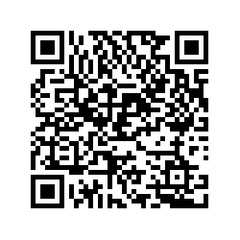
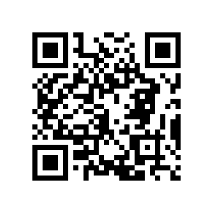
Odkazy v podobě QR kódů

Portál CAS
Nastavení hesla pro Eduroam
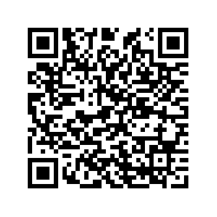
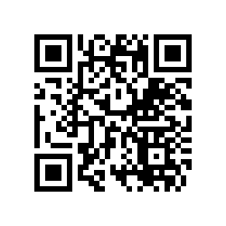
Registrace pro Office365
Portál Office365
Areál Jinonice
Kontakt knihovna
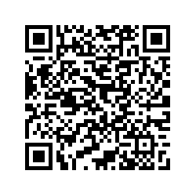
Kontakt výdejní centrum UK
Kontakt IT odd.
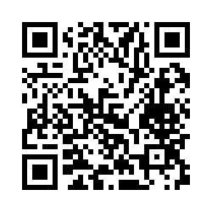
Kontakt studijní odd.

